**2019年河北省研究生数学建模竞赛报名及参赛指南**

1. 请各位参赛选手登陆
2. 点击“参赛人员注册”，进入注册页面，填写个人信息。

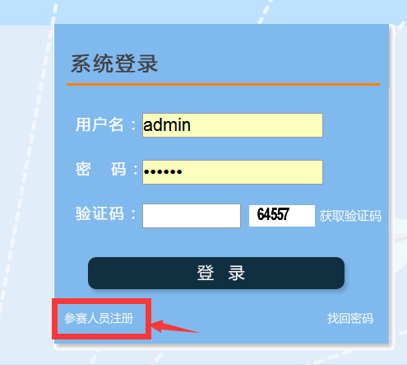

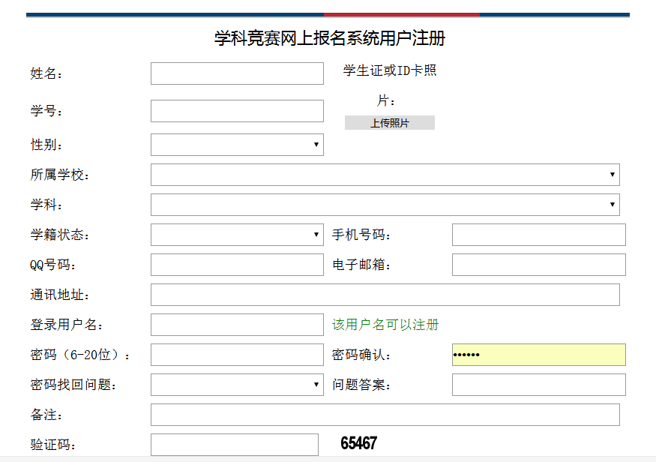3. 填写个人详细信息后，待机构管理员审核

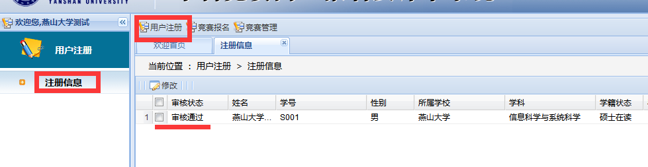4. 审核通过后，进入竞赛报名页面

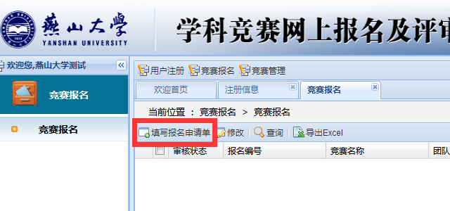5. 由队长填写竞赛报名，组成3人队伍。在红框位置输入队长本人和其他两位队员的学号，即组队成功。其他队员不必重复填写，每个选手只能参加一个队伍。

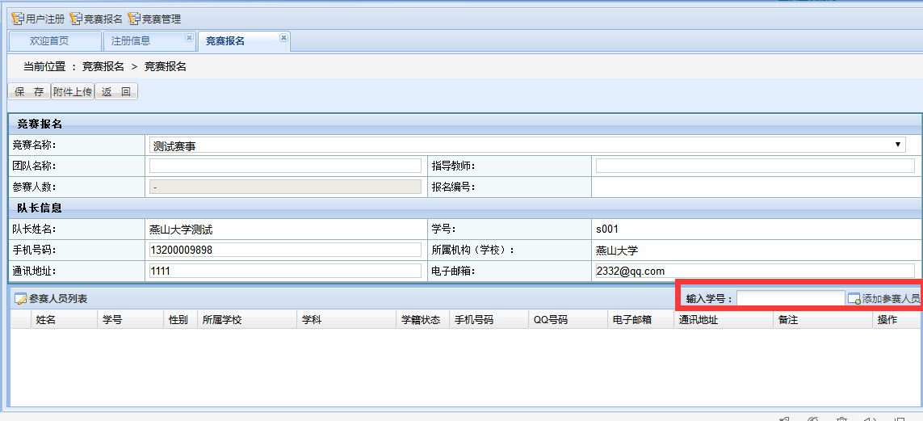

6. 点击保存，完成报名，待审核。

7. 正式竞赛开始后，队长登陆系统，在竞赛管理页面，下载竞赛题目，作答。

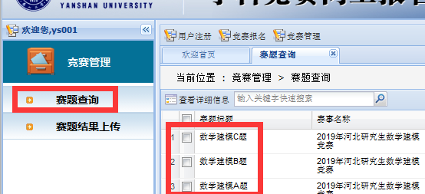

8. 在规定的时间前，在“赛题结果上传”点击“新增”，上传赛题结果。

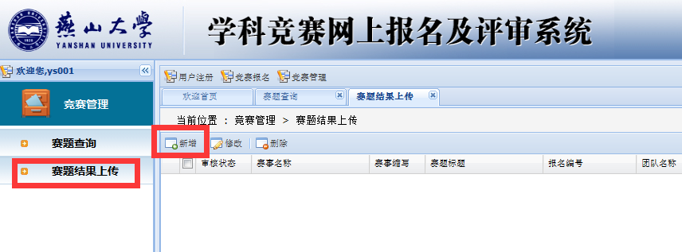

注意：提交的赛题结果必须和“赛题标题”对应

